I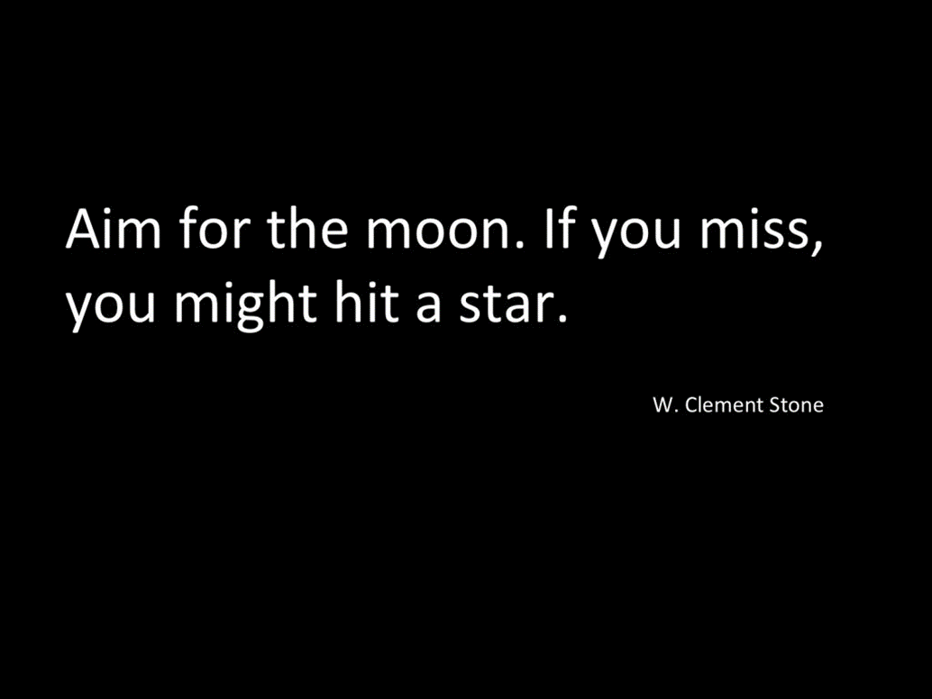
The Research Talent Program.
OsloMet- storbyuniversitetet.
INTERVJU-SKJEMA

For: Deltager i forskertalentprogram 2019/2020 OsloMet-storbyuniversitet

Oppgave:
Du bes gjennomføre innen 28.8.-19: Inntil 6 intervjuer basert på spørsmålene nedenfor (tilføy gjerne egne spørsmål du har)

Intervju-objekter: Kollegaer og gjerne leder som har erfaring med å jobbe med deg. Gjerne 1 fra privatlivet ditt i tillegg.
Besvar også spørsmålene selv!

Gjennomføring av intervjuet:
Person jeg intervjuet/stilling: ……………………………………………………………….

Dato for gjennomføring av intervjuet,
eventuelt besvart pr. mail
(anbefales sterkt å gjennomføre
intervjuene personlig)- ……………………………………………………………………..

Husk: Du stiller disse åpne spørsmålene med intensjon om å innhente «data» om deg selv-slik den du intervjuer opplever det. Ikke gå inn i en diskusjon med den du intervjuer-innta intervjuer-rollen!
Si gjerne innledningsvis at du innhenter data om deg som du vil benytte videre i forskertalent-programmet, og dette vil bidra til din videre utvikling. Be intervju-objektene på bakgrunn av dette om å være ærlige!

Spørsmål til intervju-objektet:

- Når leverer jeg på mitt absolutt beste? (Vær vennlig å gi konkrete eksempler)

- Hvilke er mine sterkeste personlige egenskaper? (hvis mulig, i stikkord)

- I hvilke situasjoner «overbruker» jeg mine sterkeste personlige kvaliteter (og som kan forårsake frustrasjon hos andre)?

- Hvilke andre ting er det jeg gjør eller holdninger jeg viser som kan forårsake frustrasjon hos andre?

- Hva er det du oppfatter at jeg tror sterkt på? (drivkrefter, verdier….)

- Hva er det du setter aller mest pris på ved meg?

- På hvilke områder bør jeg fokusere min fremtidige utvikling som forsker?

- Er det noe du vil tilføye?

Spørsmål?
Kontakt Margrethe Waage, Programansvarlig OsloMet-akademiet

